Виртуальная экскурсия
«Донецкий республиканский краеведческий музей»

- Организационный момент.
Посмотрите все на меня!
Сегодня экскурсоводом работаю я.
Не теряя ни минутки,
Приглашаю вас я в путь!
Взять все знания в дорогу!
И улыбку не забудь!
- Основная часть
Для чего нужны музеи?
Чтобы знанья нам давать,
Посещая их, мы будем
Обо всем на свете знать:
Быт, религия, искусство
И история Земли,
Открываются музеи,
Чтоб узнать мы все могли.
- Что же такое музей?
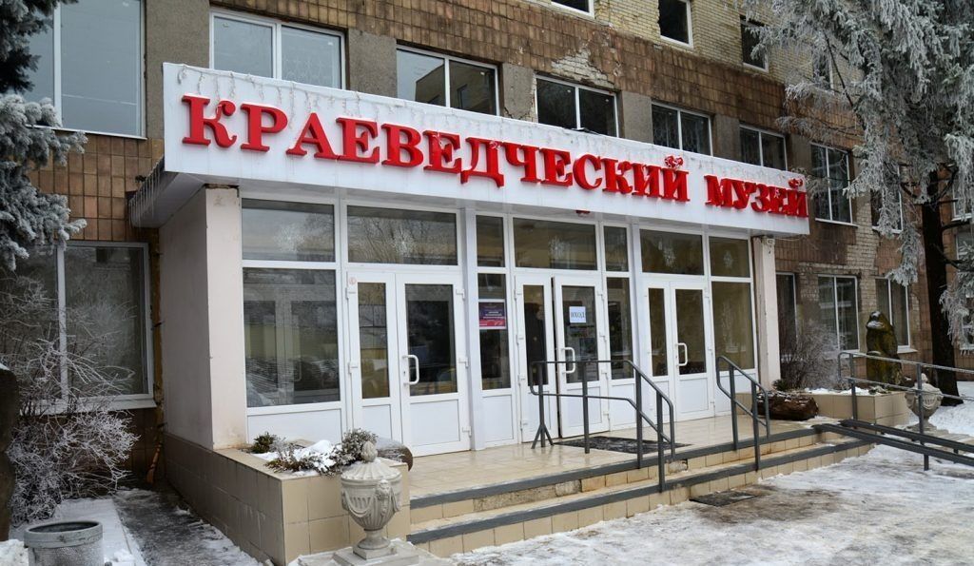
- Это учреждение, занимающееся сбором, хранением и изучением исторических памятников. То есть для того, чтобы мы знали свое прошлое, большое число людей ведет постоянную работу. Это – методисты, научные сотрудники, экскурсоводы, хранители, смотрители. Работа в музеях очень ответственна. Она требует от людей, выбравших профессию работник музея, общей культуры, эрудиции, обязательности, внимательности... Этим специалистам необходимо знать культуру разных стран и эпох, уметь отличить оригинал от копии. В профессию музейный работник, как правило, приходят после окончания исторических факультетов госуниверситетов и педагогических институтов, а также искусствоведческих факультетов гуманитарных вузов.

В Донецке вот уже 93 года ведет свою работу краеведческий музей. Подобно мудрому человеку с богатой, насыщенной биографией он и сегодня остается значительным культурным явлением в промышленном Донбассе.
Начинавшийся с собрания в 2000 единиц хранения, Донецкий музей хранит сегодня уже более 150 тысяч музейных предметов, в его собрании — палеонтологические, этнографические коллекции, редкие печатные издания, документы, фотографии, образцы продукции предприятий, личные вещи известных людей Донбасса.
История музея тесно связана с непростой историей края. Не один раз изменялись его названия и местонахождение, проводились многочисленные реорганизации. Это были 93 года самоотверженного труда и творчества научной мысли, великого подвига тех, кто создавал, хранил и приумножал великое наследие нашей культуры.
Отсчет истории Донецкого краеведческого музея начинается с 1924 г. Идея создания музея принадлежит преподавателю географии Донецкого горного техникума Александру Александровичу Ольшанченко. Во время Великой Отечественной войны его фонды полностью эвакуировать не успели, удалось спасти лишь часть документальных материалов и фотографий. В декабре 1943 года, после освобождения Донбасса от фашистских захватчиков, музей отреставрировали, и он возобновил свою работу.
Музей расположен в четырёхэтажном здании, на каждом этаже которого расположены экспозиции. Всего в музее имеется 24 зала.
Экскурсия в музей. Чтобы попасть в музей нужно пройти по ссылке
http://drkm-dnr.ru/site/virtualmuseum
3. Закрепление материала.
А сейчас мы поиграем в игру и составим правила посещения музея:
- В музее можно бегать. Нет
- Нельзя громко разговаривать. Да
- Можно трогать экспонаты. Нет
- Нельзя приходить с едой. Да
- Внимательно слушать экскурсовода. Да
- Вести себя тихо и не мешать окружающим. Да
- Приходить с домашними животными. Нет
- Поблагодарить экскурсовода. Да
- Мусорить в залах музея. Нет
- Разговаривать по телефону. Нет
- Быть вежливым с окружающими. Да
4. Итог .
- Что нового узнали на уроке?
- Для чего люди создают музеи?
- Что хранится в краеведческих музеях?

